北京市社会组织综合业务管理平台
社会团体用户
系统使用手册

太极计算机股份有限公司
二零一九年二月
目 录
1、系统介绍 2
1.1 登录 2
1.2 退出 4
1.3 年检年报 4
1.4 脱贫攻坚 8
1.5 基本信息 10

1、系统介绍

登录
在IE11浏览器或谷歌浏览器地址栏输入地址：http://43.254.24.148/shzz/resources/app/login.html，打开北京市社会组织综合业务管理平台登录页面，如下图：
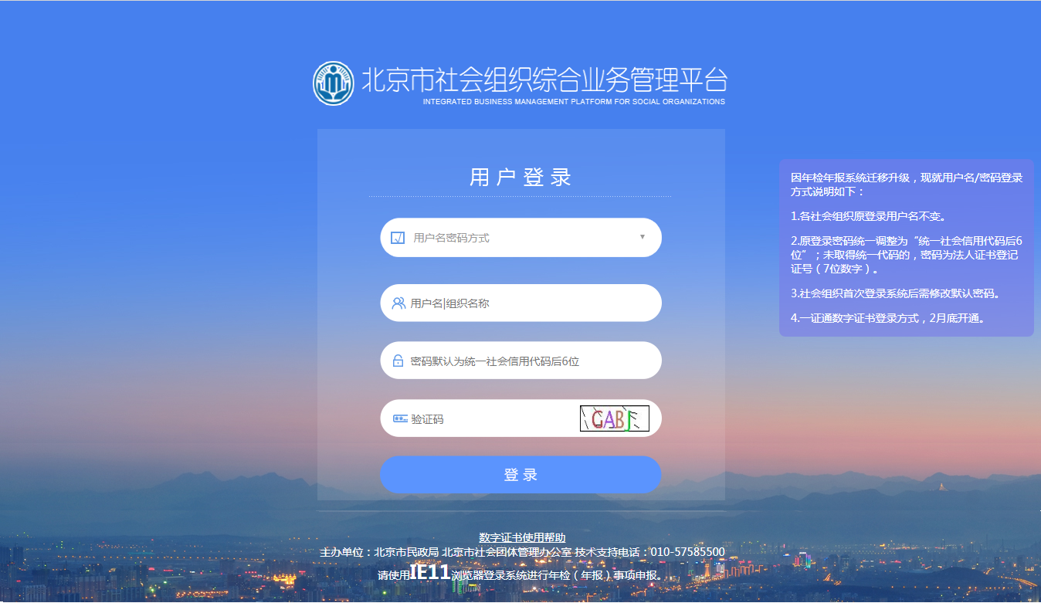
用户在此处输入正确用户名密码以及验证码，点击“登录”按钮，登录系统首页。注：因年检年报系统迁移升级，现就用户名/密码登录方式说明如下：
1.各社会组织原登录用户名不变。
2.原登录密码统一调整为“统一社会信用代码后6位”；未取得统一代码的，密码为法人证书登记证号（7位数字）。
3.社会组织首次登录系统后需修改默认密码。
4.一证通数字证书登录方式，2月底开通。
登录后如下图：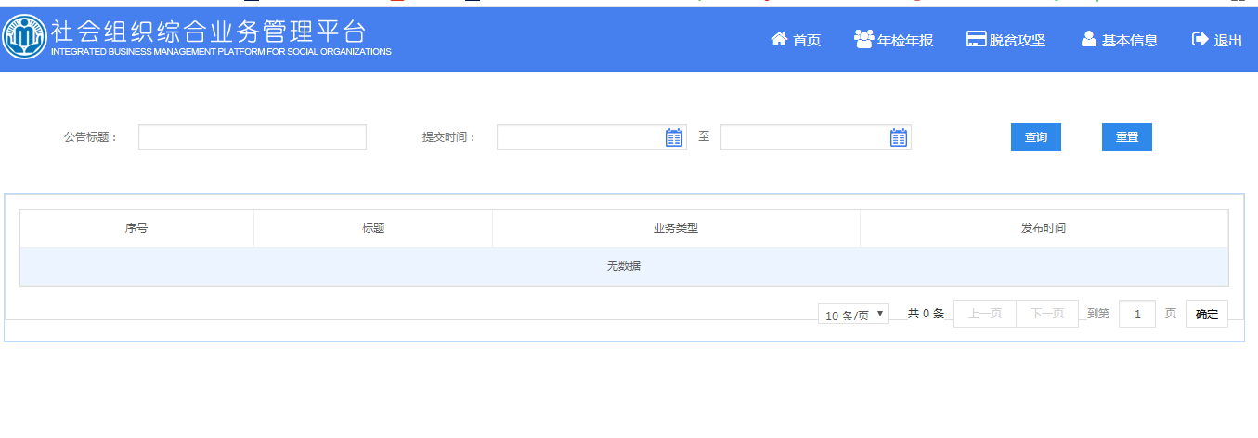
系统主要模块为：
- 首页
通知公告按时间进行查询。
- 年检年报
用户填写年检材料。
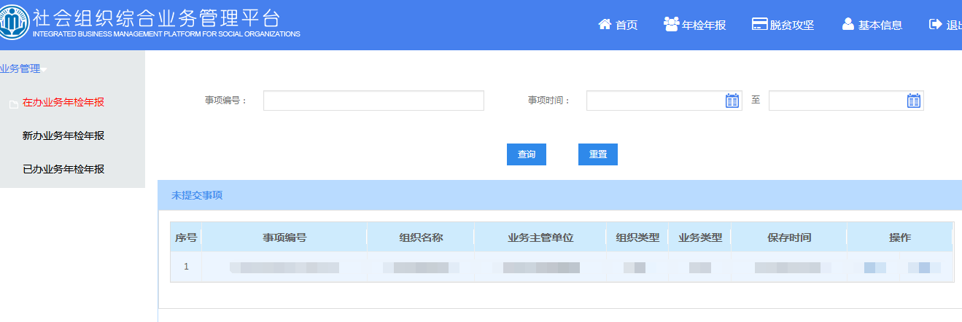
- 脱贫攻坚
进入北京市社会组织参与脱贫攻坚和精准救助网。
- 基本信息
用户修改密码。
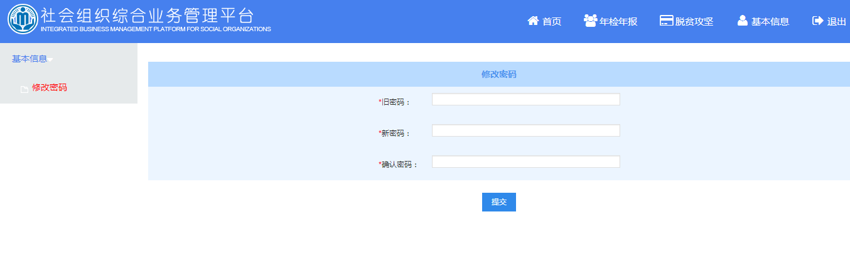

退出
如需退出系统时，用户点击“退出”按钮，即可安全退出系统。

年检年报
功能 | 释义 | 备注
在办业务  年检年报 | 正在办理的年检年报事项
新办业务  年检年报 | 新增年检年报事项
已办业务  年检年报 | 已办完的年检年报事项
填报说明 | 管理条例和市民政局以及各区民政局年检业务咨询电话
业务管理
下拉框导航页面如下图：
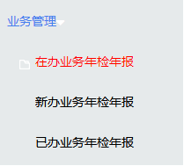
- 在办业务年检年报：正在办理的年检年报事项
输入事项编号和事项时间可以查询在办理的年检年报事项，如下图：
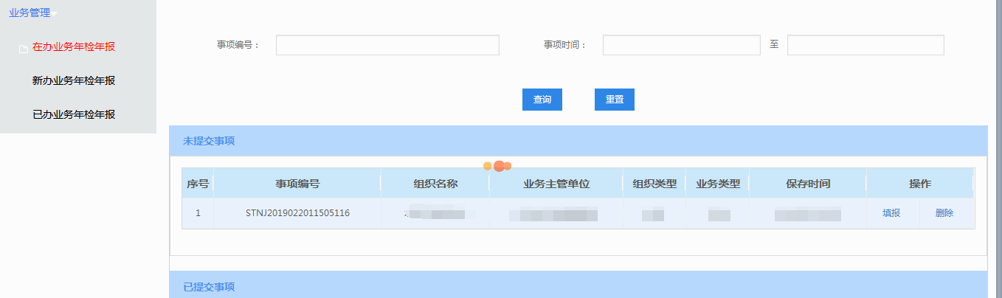
- 新办业务年检年报：新增年检年报事项
点击新办业务会出现年度工作报告填写，如下图：
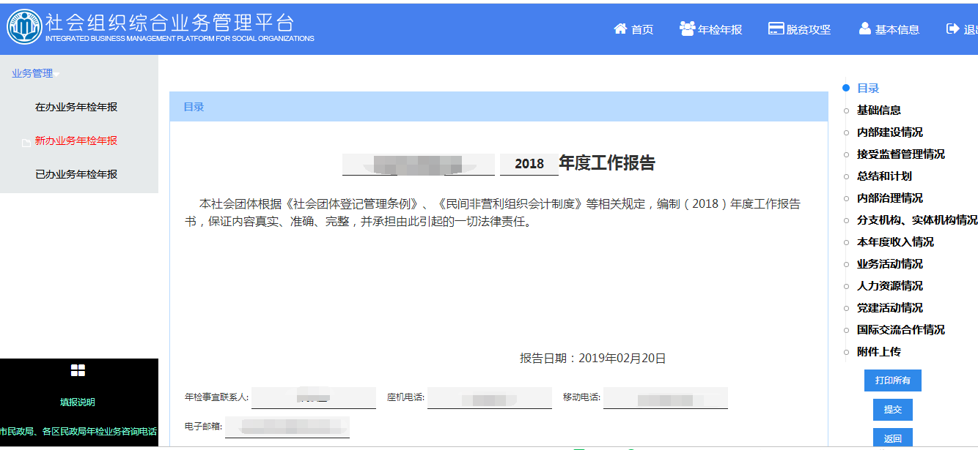
- 已办业务年检年报：已办完的年检年报事项
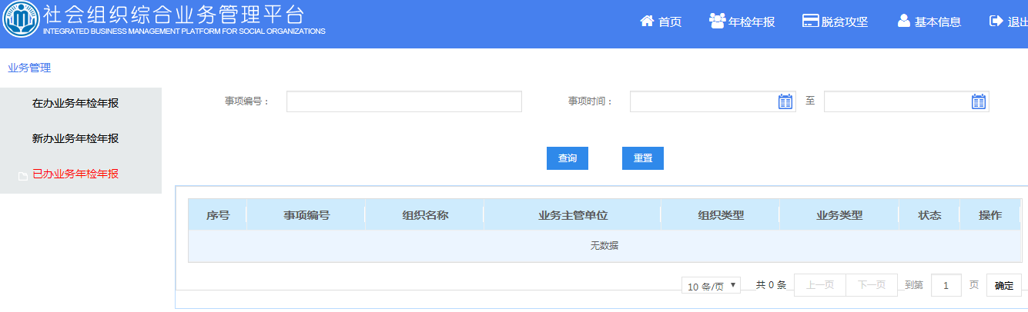
输入事项编号和事项时间可以查询已办年检年报事项，如下图：
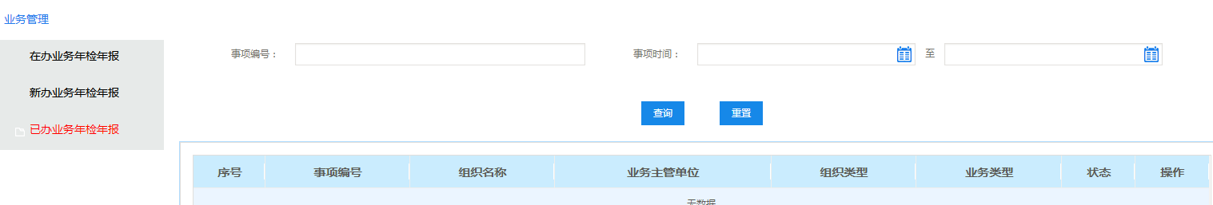
- 填报说明：管理条例和市民政局以及各区民政局年检业务咨询电话
如下图：
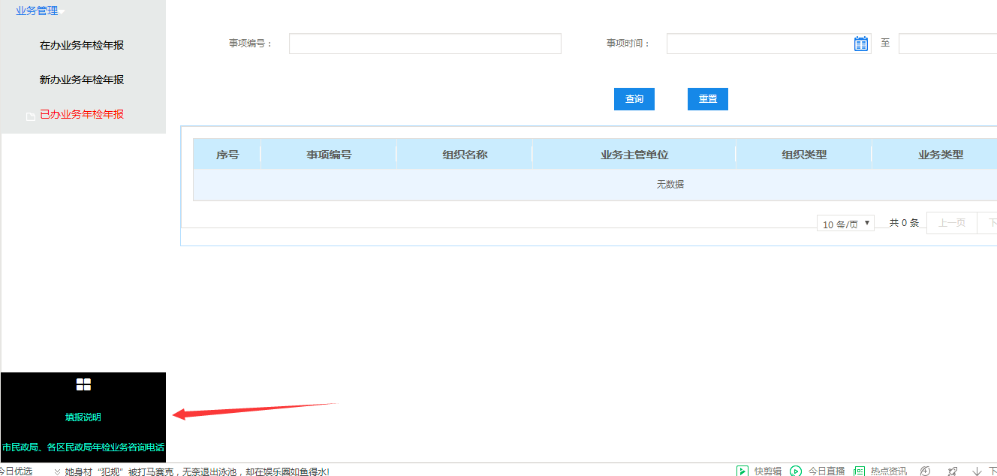
点击填报说明是社团管理条例，如下图：
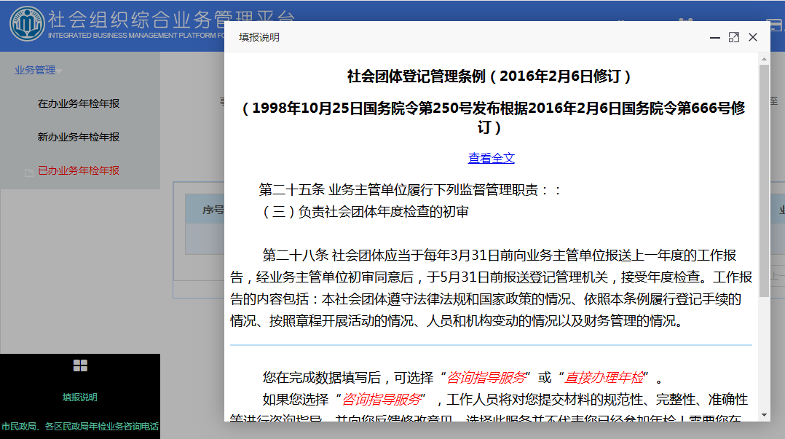
点击市民政局以及各区民政局年检业务咨询电话，如下图：
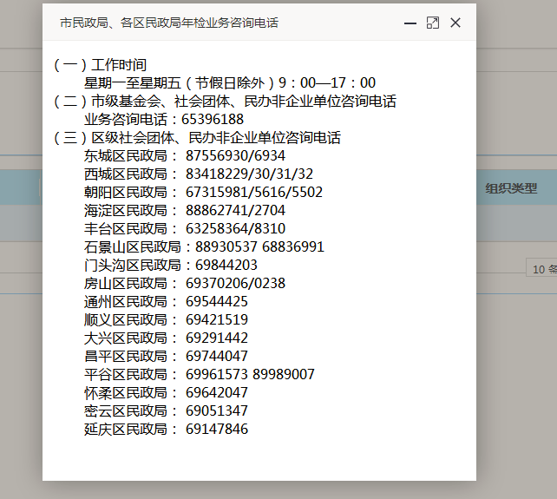

脱贫攻坚
点击“脱贫攻坚”按钮，系统弹出页面，进入北京市社会组织参与脱贫攻坚和精准救助网，网址为http://fpgj.bjshzzzypzpt.cn/，页面如下图：
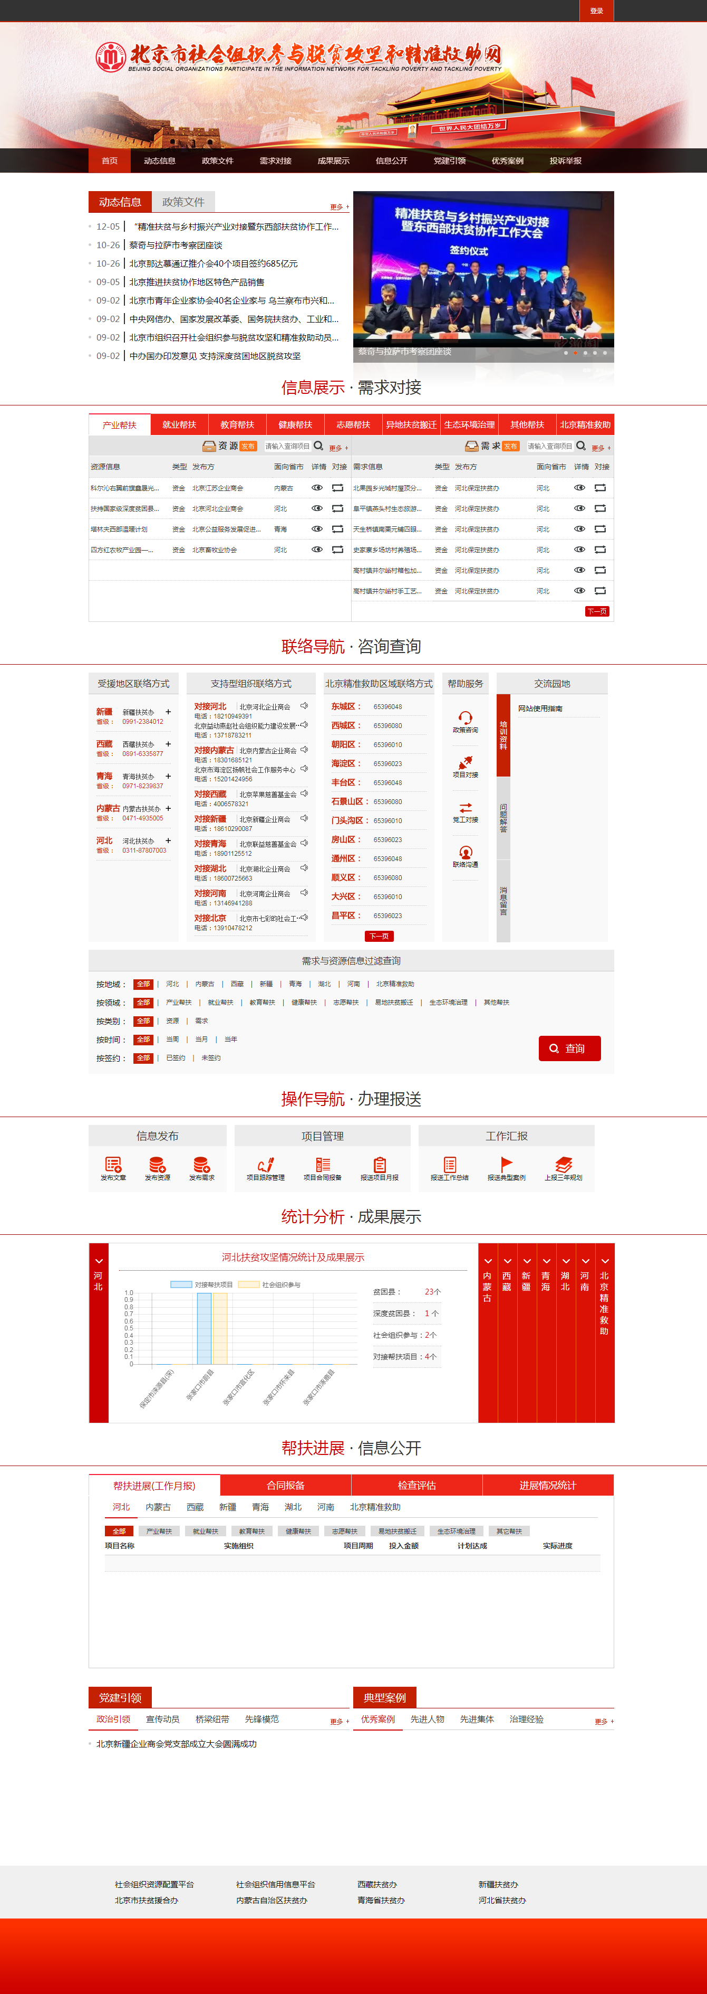

基本信息
用户在基本信息页面可以修改登录密码，页面显示如下图：